Giới thiệu về .venv
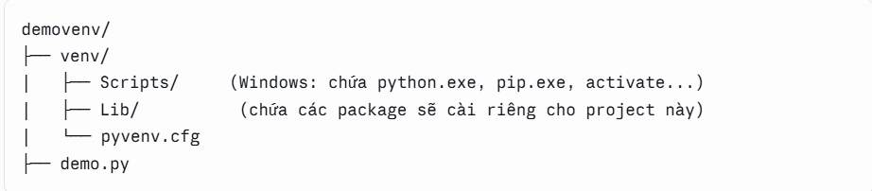

Virtual environment (môi trường ảo) dùng để làm gì?
Nó tạo ra một bản Python độc lập, tách biệt khỏi Python cài trên toàn hệ thống (system-wide). Lợi ích:
- Cài numpy, scikit-learn, torch... riêng cho project này, không ảnh hưởng đến project ML khác hay phần mềm khác đang dùng Python trên máy anh
- Tránh xung đột phiên bản — ví dụ project A cần pandas==1.5, project B cần pandas==2.0 → mỗi cái nằm trong venv riêng, không đụng nhau
- Dễ tái tạo lại đúng môi trường (dùng requirements.txt như anh từng làm) trên máy khác

Quy trình chuẩn khi bắt đầu 1 project mới:
- python -m venv venv (tạo venv)
- .\venv\Scripts\Activate.ps1 (activate)
- pip install các thư viện cần
- pip freeze > requirements.txt (chốt lại danh sách)

Quy trình đối với thư mục chuyển đến:
Khi chuyển project từ máy khác sang, không nên copy nguyên thư mục venv theo — vì venv chứa đường dẫn tuyệt đối (absolute path) trỏ về đúng vị trí Python trên máy cũ, sang máy mới thường bị lỗi không chạy được. Cách đúng là chỉ copy code, rồi tạo venv mới tại máy đích — đây chính là lúc requirements.txt phát huy tác dụng rõ nhất.

Mẹo thực tế: nếu dùng Git để quản lý project (khá phổ biến, kể cả cho project học tập), người ta luôn tạo file .gitignore với dòng venv/ bên trong — để Git tự động bỏ qua, không bao giờ đưa thư mục venv lên khi push code, tránh nhầm lẫn.

1.Cài Python đúng phiên bản trên máy mới Kiểm tra máy mới đã cài Python chưa bằng lệnh python --version. Nếu chưa có hoặc sai phiên bản (khác với bản đã dùng ở máy cũ, ví dụ 3.12), cần cài đúng phiên bản đó trước để tránh lỗi tương thích.

2. Tạo venv mới trên máy đích Đứng đúng thư mục project vừa copy sang, chạy python -m venv venv để tạo một venv hoàn toàn mới riêng cho máy này — không thể dùng chung venv từ máy khác được.
py -3.12 -m venv venv (nếu bản python khác ở đây cài bản: 3.12)

3. Activate và cài thư viện từ requirements.txt
Chạy .\venv\Scripts\Activate.ps1 (Windows PowerShell) rồi pip install -r requirements.txt — pip sẽ tự động tải và cài đúng tất cả thư viện, đúng version như đã ghi trong file — khôi phục lại đúng môi trường như máy cũ chỉ sau vài phút.

4. Chọn đúng interpreter trong VS Code
Trong VS Code, mở project, ấn Ctrl+Shift+P > gõ 'Python: Select Interpreter' > chọn đúng đường dẫn tới venv\Scripts\python.exe vừa tạo — đảm bảo VS Code dùng đúng Python trong venv mới, không dùng nhầm Python hệ thống.

